logoSaoJOSE.wmf**FUNDAÇÃO EDUCACIONAL CLAUDINO FRANCIO**  
**CENTRO DE EDUCAÇÃO BÁSICA SÃO JOSÉ**

**Geografia**

**Atividade 1 referente a semana de 11 a 15 de maio de 2020.**

1. Com a ajuda dos pontos cardeais podemos nos localizar melhor.

Quais são os pontos cardeais?

______________________________________________________________________________________________________________

1. Observe a planta e as legendas correspondentes

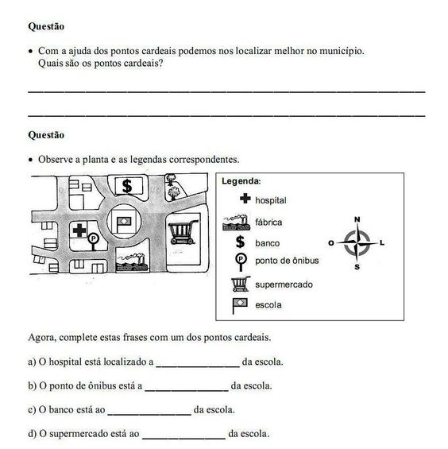

Agora, complete estas frases com um dos pontos cardeais.

1. O hospital está localizado a _________________________da escola.
2. O ponto de ônibus está localizado a __________________da escola.
3. O banco está localizado ao _________________________da escola.
4. O supermercado está ao ___________________________da escola.
5. Observe a maquete e responda.

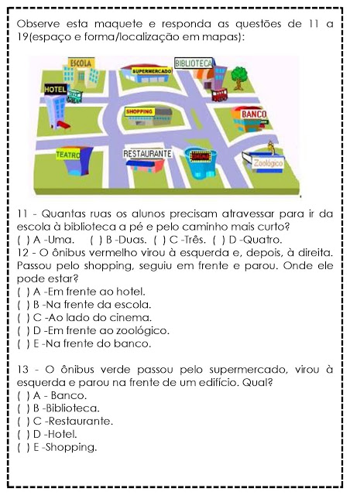

1. O ônibus vermelho virou à esquerda e, depois, à direita. Passou pelo shopping, seguiu em frente e parou. Onde ele pode estar?

( ) Em frente ao hotel.

( ) Na frente da escola.

( ) Ao lado do cinema.

( ) Em frente ao zoológico.

1. O ônibus verde passou pelo supermercado, virou à esquerda e parou na frente de um edifício. Qual?

( ) banco

( ) biblioteca

( ) restaurante

( ) hotel

( ) shopping